**Yazılım Mimarisi ve Tasarımı**

2021-2022 Bahar Dönemi

**ÖDEV # RAPORU**

Teslim Tarihi: 25.05.2022

Emeği Geçenler

Yunus Emre DEMİRCİ

Mert Şahin

Batuhan Bardakkaya

Öğrenci Numaraları:

202802047

202803050

212802003

ÖDEVİN AMACI

Yazılım mimarilerini etkin bir şekilde kullanarak seyehat sistemi oluşturmak.

Tasarım mimarileri üzerindeki becerilerimizi geliştirmek.

Builder ve Abstarct Factory desenlerini daha iyi kavramak.

ÖDEVİN KAPSAMI

Nesneye yönelik programlama dersinde gördüğümüz c# form üzerinde abstract factory tasarım desenini kullanarak seyehat sistemini oluşturuldu.

Abstract Factory desenine uygun interface class ve abstractlar kullanıldı.

Gerekli HTML,XML ve JSON raporları oluşturuldu.

Kullanıcıdan alınan bilgiler Sql’e kayıt edildi

UML DİAGRAMLARI

Abstract Factory UML diyagramımetin, iç mekan içeren bir resim

Açıklama otomatik olarak oluşturuldu

Builder Deseni UML diyagramı

metin, iç mekan, beyaz içeren bir resim

Açıklama otomatik olarak oluşturuldu

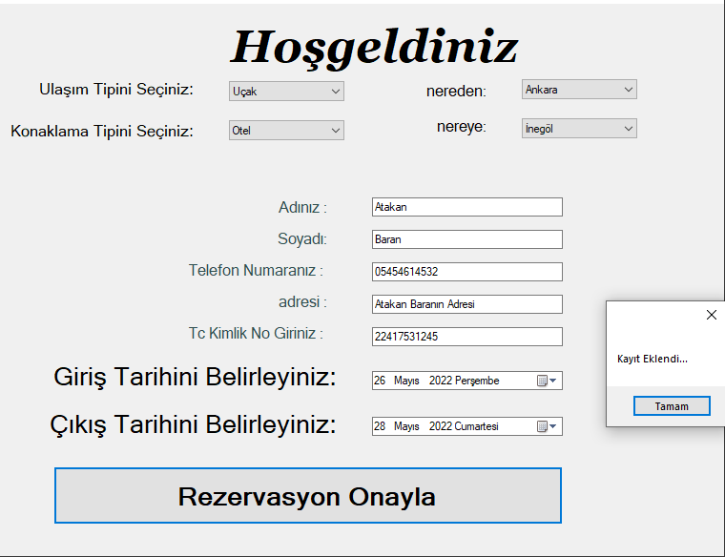EKRAN GÖRÜNTÜLERİMİZ

Giriş Ekranımız program çalıştığında ilk önümüze gelen ekrandır.

Müşteri rezervasyon kayıt yapılır ve veritabanına eklenir.

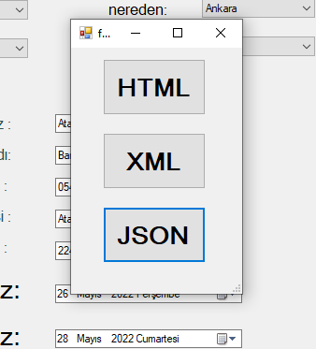

Kullanıcı rezervasyon yaptıktan sonra istediği türdeki raporu seçer.

1-HTML

**metin içeren bir resim

Açıklama otomatik olarak oluşturuldu**

2-XML

metin içeren bir resim

Açıklama otomatik olarak oluşturuldu

3-JSON

metin içeren bir resim

Açıklama otomatik olarak oluşturuldu